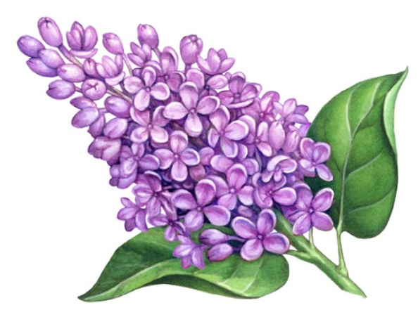**Аппликация «Ветка сирени»**

**Программное содержание.**Учить передавать в аппликации характерные особенности цветов и листьев: их форму, цвет, величину. Закреплять приемы вырезывания на глаз из бумаги, сложенной вдвое, и т. д.

**Методика проведения занятия.**Рассмотреть с детьми натуру – ветку сирени. Обратить их внимание на то, что цветы мелкие и их много.

Уточнить строение цветка, лепестков. Предложить вспомнить, как надо вырезывать цветы, листья. Напомнить о красивом расположении изображения на листе бумаги.

**Материалы.**Альбомные листы, цветная бумага зеленого и фиолетового цвета, ножницы, клей ПВА, кисточка, салфетка.

**Связь с другими образовательными областями.**Рассматривание весенних цветов, иллюстраций.

**- Рассмотрите вместе с детьми презентацию по изготовлению ветки сирени.**

Жду фотографии ваших работ в  Ватсап.